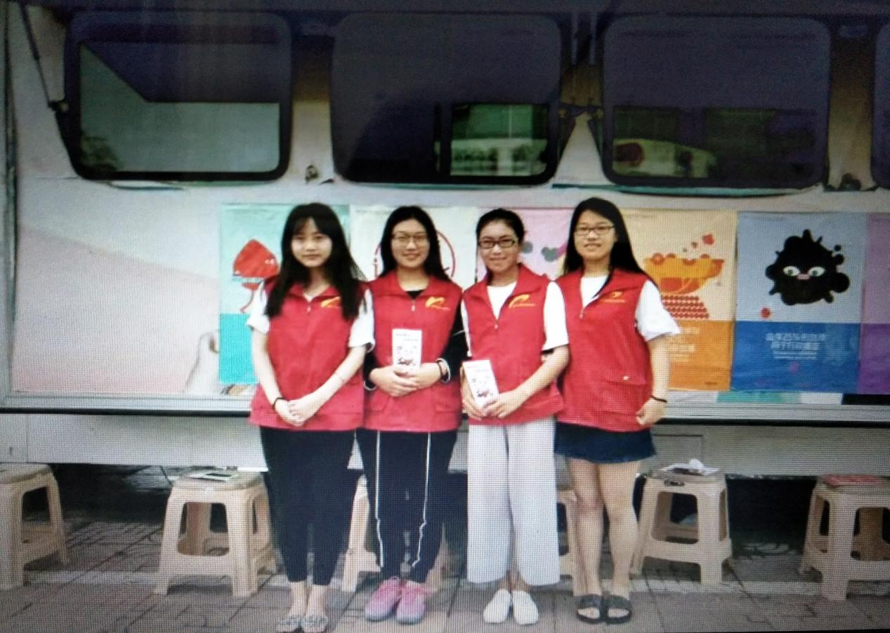

**活动主题：**献血志愿服务

**活动时间：**2017年6月24日

**活动内容：**2017年的6月24日，日照市四叶草爱心志愿者协会联系日照市无偿献血服务点，经同意后组织志愿者在大学城四季花园南侧献血站帮助献血站的护士。

志愿者们在指定地点集合后一同来到了献血站，志愿者们开始进行宣传工作，从组织到向路人介绍，到呼吁大家积极献血，一直忙到下午4点，初步缓解了部分血库的缺血情况，为挽回生命提供了保障。此次活动不仅仅是我们校内的志愿者参加，校外的志愿者也参与到了这次活动中，都尽自己最大的努力做着自己力所能及的事情，志愿者们都在发扬着“奉献”的精神。通过这次活动也让更多人了解了献血的知识和献血的好处。

此次无偿献血活动展示了我们日照市四叶草爱心志愿者协会志愿者们的人道主义风范，促进了社会主义物质文明和精神文明建设。